BAB I
PENDAHULUAN
- Gambaran Umum Kecamatan Nanggung
Secara intansi Kantor Urusan Agama (KUA) memiliki peran startegis dalam memberikan pelayanan prima kepada masyarakat di bidang urusan Agama Islam. KUA dalam melaksanakan tugas-tugas pemerintahan di bidang Agama menjadi garda terdepan dalam mengimplementasikan nilai-nilai ajaran Agama Islam yang sangat luhur dalam kehidupan bermasyarakat.
Profil ini akan menjadi acuan dalam perencanaan, pelaksanaan, pengendalian serta evaluasi kinerja agar lebih terarah, terukur, efektif dan akuntabel.
Sebagai unit pelaksana teknis di bawah Kementerian Agama Republik Indonesia melalui Kantor Kemeneterian Agama Kabupaten Bogor, KUA Kecamatan Nanggung memiliki peran strategis dalam pelayanan pencatatan nikah dan rujuk, bimbingan perkawinan, pembinaan keluarga sakinah, kemasjidan, zakat dan wakaf, serta layanan keagamaan lainya di wilayah Kecamatan Nanggung.
Penyusunan Profil ini mengacu pada visi dan misi Kemeneterian Agama serta kebutuhan riil masyarakat, dengan memperhatikan prinsip efisiensi, efektivitas, transaparansi, dan akuntabilitas.
Secara Internal, diharapkan profil ini dapat menjadi panduan kerja untuk dijadikan self image dan self confidence tolak ukur dalam pencapaian kinerja bagi seluruh pegawai KUA Kecamatan Nanggung dalam meningkatkan kualitas layanan public yang professional, responsive dan berintegritas.
Secara Eksternal, profil ini diharapkan dapat memberikan gambaran kondisi objektif KUA Kecamatan Nanggung Kabupaten Bogor.
Kami menyadari bahwa profil ini masih memerlukan penyempurnaan. Oleh karena itu, kritik dan saran yang konstruktif sangat kami harapkan demi peningkatan kualitas perencanaan dan pelayanan di masa mendatang.
Akhirnya semoga profil ini dapat menjadi acuan dan memberikan manfaat yang sebesar-besarnya bagi masyarakat.
- Sejarah Singkat
KUA Kecamatan Nanggung berdiri sejak tahun 1967 dengan status KUA Kemantren Nanggung Kecamatan Leuwiliang dengan tempat pelayanan Gedung sederhana (hasil swadaya masyarakat). Yang berlokasi di areal tanah Masjid Al-Mujahidin Desa Nanggung dan dipimpin oleh seorang Wakil PPN.
Pada tahun 1985 KUA Kemantren Nanggung definitive menjadi KUA Kecamatan, yang meliputi 11 (sebelas) Desa (Nanggung, Parkanmuncang, Kalongliud, Hambaro, Curugbitung, Cisarua, Bantarkaret, Malasari, Sukaluyu, Pangkaljaya dan Batu tulis) dengan tempat pelayanan masih menempati gedung lama dengan cara merenovasi gedung yang ada pada tahun 1997.
Awal tahun 2004 KUA Nanggung pindah tempat dari Masjid Al-Mujahidin ke rumah penduduk dengan cara mengontrak yang berlokasi di Kp. Kebon awi Desa Nanggung sampai tahun 2006.
Melalui upaya yang maksimal dari pejabat Kepala KUA dan staf serta seluruh komponen yang ada di KUA, bekerjasama dengan Camat Nanggung dan PT. Aneka Tambang, Tbk., maka pada tahun 2006 mulai dibangun gedung baru KUA Kecamatan Nanggung yang berlokasi di areal tanah Pemda Kabupaten Bogor seluas 500M² (surat terlampir).
Pembangunan gedung KUA dilaksanakan secara Swadaya masyarakat memanfaatkan bantuan dalam bentuk finansial dari PT.Aneka Tambang, Tbk., sebesar Rp. 93.581.100,- (Sembilanpuluh Tiga Juta Lima Ratus Delapan Puluh Satu Ribu seratus Rupiah) dan Swadaya masyarakat yang dikoordinir oleh Ketua Paguyuban P3N Kecamatan Nanggung, total biaya sebesar Rp. 140.000.000,- (Seratus Empat puluh Juta Rupiah).
Setelah selesai dibangun maka diresmikan penggunaanya pada tanggal 16 April 2007, oleh Kepala Kantor Departemen Agama Kabupaten Bogor (Drs. H. Zaenal Abidin, AR.M.Pd.I).

- Letak Geografis, Kondisi Pemerintahan dan Peta Lokasi
Berdasarkan data monografi Letak Geografis Kecamatan Nanggung Tahun 2007, KUA Nanggung berada pada ketinggian 300 - 1500 (m.dpl) dan suhu maximum/ minimum 25ᴼC - 30ᴼC, curah hujan rata – rata 3000 – 3500mm/tahun dengan luas Wilayah ± 13.525.248 Hektar. Pada saat ini meliputi :
- Tanah Sawah : 1.625 Hektar
- Tanah Kering : 233.628 Hektar
- Tanah perkebunan : 997 Hektar
- Tanah kehutanan : 1.590 Hektar
- Tanah Keperluan Fasilitas Umum :
- Lapangan Olahraga : 21 Hektar
- Taman Rekreasi : 113.357 Hektar
- Pemakaman umum : 3.585 Hektar
Secara teritorial KUA Kecamatan Nanggung terletak disebelah Barat Daya Kabupaten Bogor, tepatnya di Jalan Ace Tabrani KM.05 Kp. Pakapuran RT.003/001 Desa Parakanmuncang Kecamatan Nanggung Kabupaten Bogor dengan berbatasan dengan :
- Sebelah Utara : Kecamatan Leuwisadeng
- Sebelah Selatan : Kabupaten Sukabumi
- Sebelah Timur : Kecamatan Leuwiliang
- Sebelah Barat : Kecamatan Sukajaya & Cigudeg

Adapun Jarak KUA Kecamatan Nanggung dengan :

- Desa yang terjauh (Desa Malasari) : 37 KM.
- Jarak ke Ibukota Kabupaten Bogor – Cibinong : 54 KM.
- Jarak ke Ibukota Provinsi Jawa Barat – Bandung : 142 KM.
- Jarak ke Ibukota Negara RI – Jakarta : 92 KM.

Adapun menurut Kondisi Pemerintahan :

Jumlah Desa = 11 Desa.
Jumlah Dusun = 35 Dusun.
Jumlah RW (Rukun Warga) = 118 RW.
Jumlah RT (Rukun Tetangga) = 407 RT.

Adapun Lokasi dapat digambarkan dalam Peta Sebagai berikut :
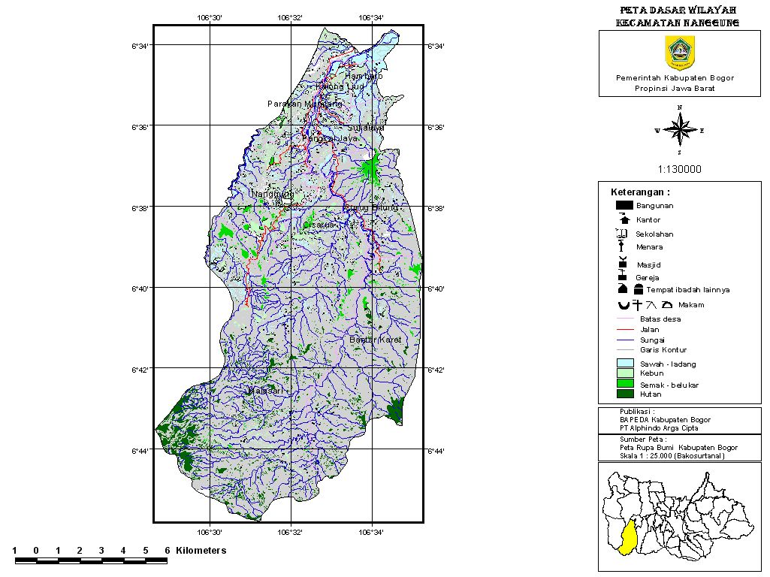

- Keadaan Penduduk dan Sosial Keagamaan
- Jumlah Kepala Kelurga = 29.467 KK.
- Jumlah Penduduk menurut Jenis Kelamin = 86.778 orang.
- Jumlah Laki-laki = 44,770 orang.
- Jumlah Perempuan = 42.008 orang.
- Penduduk menurut Agama
- Islam = 86.773 orang.
- Khatolik = - orang.
- Protestan = 5 orang.
- Hindu = - orang.
- Budha = - orang.
- Konghucu = - orang.

- Sarana dan Pendidikan Keagamaan
Sarana KUA Kecamatan Nanggung
Fisik Bangunan
Panjang = 17 M²
Lebar = 15 M²
Total = 255 M² Sisa Tanah = 245 M²

Foto Bangunan KUA Nanggung
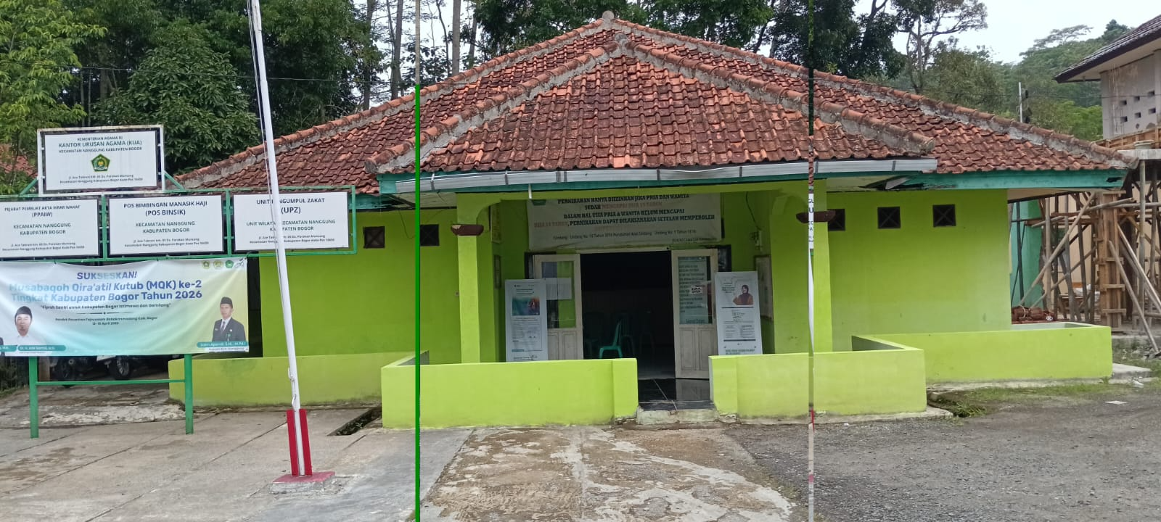

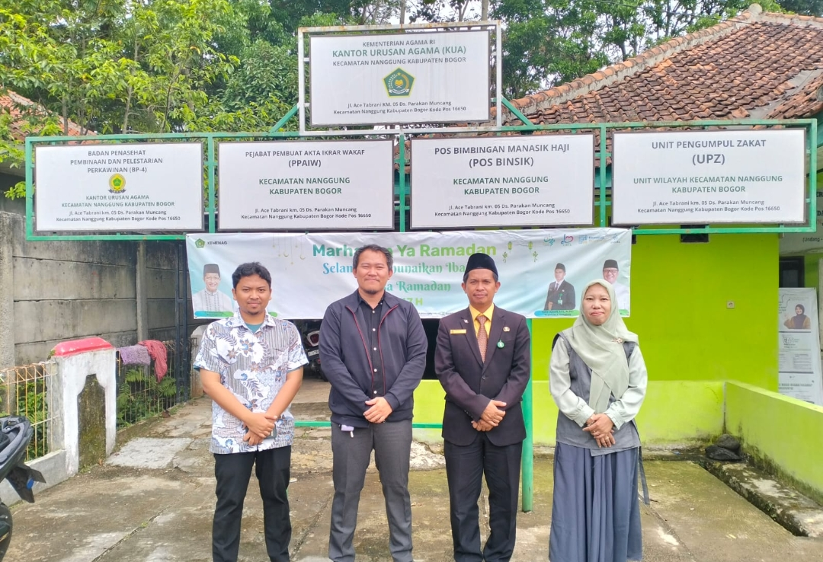

- Jumlah Tempat Ibadah
- Masjid Jami = 11 buah.
- Masjid = 144 buah.
- Musholla = 190 buah.
- Langgar / Surau = 54 buah.
- Gereja = - buah.
- Klenteng = - buah.
- Vihara = - buah.
- Sarana Pendidikan Keagamaan
- Raudhatul Athfal (RA) = 6 Lembaga.
- Taman Pendidikan Al-Qur’an (TPQ/TKQ) = 10 Lembaga.
- Madrasah Diniyah Takmiliyah (MDTU) = 39 Lembaga
- Madrasah Ibtidaiyyah (MI) = 17 Lembaga.
- Madrasah Tsanawiah (MTs) = 7 Lembaga.
- Madrasah Aliyah (MA) = 5 Lembaga.
- Pesantren = 129 Lembaga.
- Pesantren ber IJOP = 28 Lembaga.
- Majlis Ta’lim = 229 Lembaga.

- Ibadah Sosial

- Realisasi pengumpulan Zakat, Infaq dan Shadaqoh tahun 1446 H.

- Zakat Fitrah = Rp. 5.125.000,-
- Infaq = Rp. 1.875.000,-
- Muzakki = 118 orang.
- Mustahiq = 237 orang.

- Tanah Wakaf
- Tanah Wakaf bersertifikat wakaf berjumlah 94 Lokasi.
- Tanah Wakaf dalam proses sertifikat wakaf 4 Lokasi.
(Adapun data sebagaimana terlampir)

BAB II
KEADAAN TEKNIS KUA KECAMATAN NANGGUNG
- Tugas dan Fungsi KUA
Sesuai dengan tugas dan fungsi Kantor Urusan Agama berdasarkan Peraturan Menteri Agama Republik Indonesia (PMA) Nomor 24 Tahun 2024 Tentang Organisasi dan Tata Kerja Kantor Urusan Agama (KUA) adalah instansi Kementerian Agama yang mempunyai tugas melaksanakan sebagian tugas Kantor Kementerian Agama di bidang Urusan Agama Islam dalam Wilayah Kecamatan.
Dalam rangka pelayanan tersebut, Kantor Urusan Agama Kecamatan Nanggung, selalu berupaya dan berusaha untuk meningkatkan peran, kontribusi, layanan, dan kinerja KUA Nanggung memberikan pelayanan yang prima yang di berikan secara cepat, tepat, akurat, dan mudah, serta kualitas yang dapat di pertanggung jawabkan.
Pelayanan prima pada KUA Nanggung dengan menyelenggarakan fungsi:
- Pelayanan, pengawasan, pencatatan pernikahan, dan pelaporan nikah dan rujuk;
- Pelayanan bimbingan perkawinan dan keluarga sakinah;
- Pelayanan bimbingan kemasjidan;
- Pelayanan konsultasi syariah;
- Pelayanan bimbingan dan penerangan agama Islam;
- Pelayanan bimbingan zakat dan wakaf;
- Pengelolaan data dan pemanfaatan informasi keagamaan; dan
- Pelaksanaan ketatausahaan dan kerumahtangaan KUA.
Untuk suksesnya pelayanan tersebut, Kantor Urusan Agama Nanggung mempunyai potensi-potensi sebagai pendukung pelayanan prima pada masyarakat sebagai berikut:
- Sumber daya manusia yang cukup memadai.
- Job Diskription/Rincian tugas sesuai dengan tugas dan fungsi masing-masing.
- Adanya koordinasi yang harmonis dengan Muspika, Dinas Instansi dan pihak-pihak terkait lainnya.
- Adanya koordinasi Masyarakat religius dan Islami.
- Media informasi yang mudah di sampikan melalui penghulu, Rakor Kecamatan, pengajian rutin Ulama dan pengajian Ibu-ibu binaan Keluarga Sakinah.

- Personil KUA Kecamatan Nanggung

Dalam pelaksanaan tugas pelayanan kepada masyarakat, Kantor Urusan Agama Nanggung dilaksanakan oleh 7 personil structural yaitu, 1 orang Kepala KUA(Salim Apendi, S.H.i), 2 orang penghulu (Acep, S.Ag. dan Ahmad Fadhil, S.Hum.,), 1 orang JFU (Dra. Setiati Utami) serta 2 orang Operator Pelayanan (PPPK) yaitu (Maman Firmansyah dan Jajang Suburijal) dan 1 orang pegawai peramu kantor (PPP paruh waktu) Bapak Sapri, sebagaimana tercantum dalam table 1 berikut ini.
Dlam hal pelaksanaan pelayanan lintas sektoral dibantu oleh 6 orang Penyuluh Agama Islam antara lain 1 orang Penyuluh PAIF (Hermansyah, S.Ag.), 5 orang Penyuluh PPPK,(Razmi Mujibullah, SH., Ating,Lc., Neni Mrdiani, Miharja, Dede Khovid).
Tabel 1
DATA PERSONIL KUA KECAMATAN NANGGUNG
No | Nama | TTL | NIP | Pangkat/Golongan | Jabatan | TMT | Alamat
1. | Salim Apendi, S.H.I., M.Pd.I   | Bogor, 26 Maret 1979 | 197903262005011005 | Penata Tk I/ IIId | Penghulu Ahli Muda | 17 November 2021 | Kp. Jambu No. RT. 001 RW. 002 Sibanteng Leuwisadeng Kabupaten Bogor
2 | Acep,S.Ag  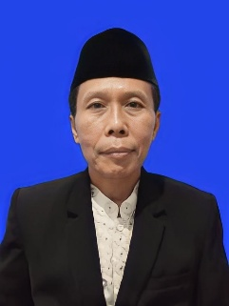 | Bogor,13Oktober 1969 | 196910131992031002 | Pembina/IVa | Penghulu Ahli Madya | 1 Februari 2021 | Jl.Moh.Noh.Noor Rt.002/003 Desa Leuwimekar Kec.Leuwiliang
3. |   Ahmad Fadhil, S.Hum | Jakarta, 02 Februari 2001 | 200102022025051006 | Penata Muda/ IIIa | Penghulu Ahli Pertama | 05 Mei 2025 | Jl. Siaga VI, RT 011 RW 03, Cempaka Baru, Kemayoran, Jakarta Pusat
4. |   Dra. Setiati Utami | Ciamis, 09 Desember 1968 | 196812091993032004 | Penata Tk I/ IIId | Pengadministrasi Perkantoran |  | Jl. BTN Purnasari RT 01 RW 01, Leuwiliang Kab Bogor
5. | Jajang Suburijal   | Bogor 11 Juni 1982 | 198206112025211012 | IIa | Operator Layanan Operasional |  | Kp Liud RT 002/005 Desa Hambaro kecamatan Nanggung Kab Bogor
6. | Maman Firmansyah, S.Sos   | Bogor 11 Juli 1991 | 199107112025211012 | IIa | Operator Layanan Opersional |  | Kp. Duku Rt.03/02 Ds. Sukaluyu Kec. Nanggung Kab. Bogor
7. | 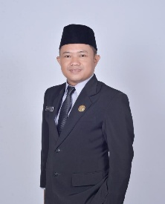  Elya Zulkifli Alfurqon, S.Ag.,M.M. | Bogor 18 Juli 1979 | 197907182007101003 | Pembina IVa | Pengawas Sekolah Ahli Madya | 1 Oktober 2024 | Kp. Cidamar RT 01/RW 06 Desa Cibitung Wetan Kec. Pamijahan Kabupaten Bogor
8. | 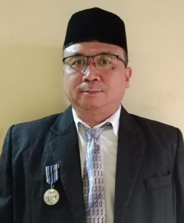  Zaenal Mutaqien, S.Pd., M.Pd.I |  | 197408181998031004 | Pembina Tk I/IVb | Pengawas Sekolah Ahli Madya | 01 Januari 2026
9. |   Kiki Zakiyah,S.Ag.M.Pd.I |  | 197312202005012003 | Pembina tingkat 1/IVb | Pengawas Sekolah Ahli Madya
10. | Sapri |  |  |  | Pramusaji |  | Kp. Masiun, Desa Parakan Muncang, Kecamatan Nanggung

Tabel 2
Data Penyuluh KUA Kec. Nanggung Kabupaten Bogor
No | Nama dan TTL. | NIP | Pangkat/Gol | Jabatan | TMT di KUA | Alamat
1. | HERMANSYAH |  | Penata Muda (III/a) | PAIF | 2021 | Dramaga
2. | RAZMI MUJIBULLAH, SH. |  | Penata Muda (III/a) | Penyuluh pppk | 2024 | Bantarkaret
3. | ATING, Lc. |  | Penata Muda (III/a) | Penyuluh pppk | 2024 | Malasari
4. | NENI MARDIANI |  | Penata Muda (III/a) | Penyuluh pppk | 2025 | Pasirgintung
5. | MIHARJA |  | Penata Muda (III/a) | Penyuluh pppk | 2025 | Cisarua
6. | DEDE KHOVID |  | Penata Muda (III/a) | Penyuluh pppk | 2025 | Pabangbon

Tabel 3
Data Pembantu Pegawai Pencatat Nikah (P4N) KUA Kec. Nanggung Kab. Bogor
NO. | N A M A | U M U R/NIK | PENDIDIKANAKHIR | ALAMAT
 |  |  |  | NANGGUNG
 |  |  |  | PARAKANMUNCANG
 |  |  |  | KALONGLIUD
 |  |  |  | HAMBARO
 |  |  |  | CURUGBITUNG
 |  |  |  | CISARUA
 |  |  |  | BANTARKARET
 |  |  |  | MALASARI
 |  |  |  | SUKALUYU
 |  |  |  | PANGKALJAYA
 |  |  |  | BATU TULIS

Tabel 4
Wilayah dan Kependudukan pada KUA Kec. Nanggung
JUMLAH  DESA | WILAYAH |  |  |  | PENDUDUK
 | LUAS  (Ha) | JUMLAH |  |  | LAKI-LAKI | WANITA | JUMLAH
 |  | DUSUN | RW | RT
11 | ±  13.525.248 | 35 | 118 | 407 | 44,770 | 42.008 | 86.778

Tabel 5
Jumlah Penduduk Menurut Agama pada KUA Kec. Nanggung

JUMLAH PENDUDUK MENURUT AGAMA

ISLAM | KHATOLIK | PROTESTAN | HINDU | BUDHA | KONGHUCU
86.773 | - | 5 | - | - | -

Tabel 6

Jumlah Tempat Ibadah pada KUA Kec. Nanggung

JUMLAH TEMPAT IBADAH
MASJID JAMI | MASJID | MUSHOLLA | LANGGAR/  SURAU | GEREJA | KLENTENG | VIHARA
11 | 144 | 190 | 54 | - | - | -

Tabel 7
Data Ulama dan Lembaga Pendidikan Islam pada KUA Kecamatan Leuwisadeng

JUMLAH ALIM ULAMA | JUMLAH LEMBAGA PENDIDIKAN ISLAM
 | RA | TPA/TPQ | MI | MTs | MA | PESANTREN/Ber IJOP | MAJLIS TA’LIM
285 | 6 | 10 | 17 | 7 | 5 | 129/28 | 229

Tabel 8
Data Zakat KUA Kecamatan Nanggung
Realisasi Pengumpulan Zakat, Infaq dan Shadaqah Tahun 2025 :

JUMLAH PENDATAAN ZIS
ZAKAT FITRAH | INFAQ DAN SHADAQAH | MUZAKKI | MUSTAHIQ
Rp. 5.125.000,- | Rp. 1.875.000,- | 118 Orang | 237 Orang

Tabel 9
Data Wakaf KUA Kec. Nanggung

TANAH WAKAF
SUDAH BERSERTIFIKAT | BELUM BERSERTIFIKAT
94 | 4

Tabel 10

Data Peristiwa Nikah dan Rujuk KUA Kec. Nanggung

NO. | TAHUN | JUMLAH PERISTIWA
 |  | NIKAH | RUJUK
1. | 2021 | 557 | -
2. | 2022 | 616 | -
3. | 2023 | 602 | -
4. | 2024 | 580 | -
5. | 2025 | 717 | -

Tabel 11
Program Kerja KUA Kec. Nanggung Tahun 2026

NO. | PROGRAM | KEGIATAN | S A S A R A N
 |  |  | URAIAN | INDIKATOR | TARGET
1. | Peningkatan Kualitas SDM Pencatatan NR | Mengikutsertakan Pelatihan | Meningkatnya Jumlah NR | Terjadinya Peristiwa NR | 90 %
2. | Peningkatan Kualitas Calon Mempelai | Mengikutsertakan pada Bimwin | Meningkatnya Kualitas Calon Pengantin | Menurunnya Krisis Rumah Tangga | 85 %
3. | Pendokumentasian Kegiatan NR | Penambahan Lemari Arsip | Pembuatan Lemari Arsip | Tertata Rapi | 90 %
4. | Peningkatan Kualitas SDM Jidzawaibsos | Mengikutsertakan Pelatihan | Meningkatnya Kualitas SDM Jidzawaibsos | Lulus Pelatihan Tenaga Adm. Jidzawaibsos | 80 %

4 (empat) Langkah Aktivitas KUA Kec. Nanggung dalam mewujudkan Pelayanan Prima :

  - Merencanakan (Pelayanan) yang dibutuhkan Masyarakat.
  - Memproses/Mengolah (Jenis Pelayanan).
  - Menyerahkan/Memberikan Layanan.
  - Menanggapi Keluhan.

- Evaluasi Pelaksanaan Program
Perlu kami informasikan bahwa pelaksanaan Kegiatan Kantor Urusan Agama Kecamatan Nanggung pada Tahun 2026, sebagai berikut :
- Tata Usaha
    - Surat Masuk = 45 Eksemplar
    - Surat Keluar = 422 Eksemplar
    - Legalisir Buku Nikah = 700 Buku
- Kepenghuluan
- Pencatatan Nikah = 715 pasang
- Pencatatan Isbat = 2 pasang
- Talak = - orang
- Cerai = - orang
- Rujuk = - orang
Jumlah Nikah pada Tahun 2025 sebanyak 715 Pasang Pengantin Isbat 2 Orang
- BP. 4 dan Keluarga Sakinah
Badan Penasehatan, pembinaan dan Pelestarian Perkawinan (BP.4) Kecamatan Nanggung telah menyelenggarakan Pembinaan Catin setiap hari Selasa dan Pembinaan kelompok keluargha sakinah setiap hari Selasa dan Kamis setiap minggunya serta memberikan pelayanan konsultasi dan pembinaan dan perceraian kepada masyarakat yang memerlukan.

- Ibadah Sosial
Kegiatan yang telah dilaksanakan diantaranya;
- Melaksanakan Koordinasi dengan UPZ Desa, dalam pengumpulan dan pengolahan zakat dengan realisasi seperti sudah disebutkan pada Bab I diatas.
- Mengadakan dan mengikuti sosialisasi ZIS di Tingkat Provinsi dan Kabupaten.
- Melaksanakan sosialisasi Pendataan Tanah Wakaf dan Pensertifikatan wakaf.
- Melayani Pembuatan Akta Ikrar Wakaf.
- Konsultasi penyelesaian pensertifikatan tanah wakaf yang masih dallam proses BPPN.

- Kemasjidan dan Sosial
- Mengadakan pendataan ulang lembaga keagamaan dan ormas Islam pada setiap tingkatan.
- Mengadakan musyawarah intern umat Islam.
- Mengadakan Pertemuan dengan P3N se-Kec. Nanggung setiap bulan pada minggu ke-2.
- Megadakan pertemuan Minggon bersama Muspika se-Kecamatan Nanggung tiap bulanya.

- Pangan Halal
- Mengunjungi perusahaan yang memproduksi barang-barang konsumtip dengan bekerjasama pada piahak intansi lain seperti Kecamatan, Kelurahan dan Ormas Islam.
- Pendataan produk makanan halal dan tempat penyembelihan hewan.
- Mengadakan sosialisasi kepada masyarakat.

BAB III

VISI, MISI DAN STRATEGI KUA KECAMATAN NANGGUNG
KABUPATEN BOGOR

Dalam rangka melaksanakan tugas KUA Kecamatan Nanggung Kabupaten Bogor sesuai dengan tugas dan fungsi KUA Kecamatan merupakan instansi yang pertama dan utama dalam memberikan pelayanan kepada masyarakat.
Setiap jajaran Kantor Urusan Agama, harus memiliki kompetensi keterampilan dan pengetahuan yang memadai, untuk melaksanakan tugas tersebut diperlukan pegangan sebagai bahan acuan yang dituangkan dalam bentuk Visi, Misi, Strategi Kantor Urusan Agama Kecamatan Nanggung Kabupaten Bogor Tahun 2026.

Visi
“Terwujudnya Mayarakat Kecamatan Nanggung yang Religius, Moderat, Mandiri, dan Sejahtera Lahir dan Bathin melalui pelayanan keagamaan yang professional dan berintegritas”
Misi
- Meningkatkan Kualitas Pelayanan Nikah dan Rujuk;
- Meningkatkan Kualitas Pelayanan Bimbingan Perkawinan, Keluarga Sakinah;
- Meningkatkan Kualitas Pelayanan bimbingan Kemasjidan;
- Meningkatnya Kualitas Pelayanan konsultasi syari’ah;
- Meningkatnya Kualitas Pelayanan bimbingan dan penerangan agama islam;
- Meningkatnya Kualitas Pelayanan Zakat dan Wakaf;
- Meningkatkan Kualitas pengelolaan data dan pemanfaatan informasi keagamaan; dan.
- Meningkatkan Kualitas pelaksanaan ketatausahaan dan kerumahtanggaan KUA.
MOTTO
Tanggungjawab dan Amanah
Akuntabel dan Profesional
Benar, Baik, Bersih dalam Pelayanan
Akurat dalam Memberikan Informasi
Hasil Memuaskan
Tujuan
Dalam rangka melaksanakan Misi Kantor Urusan Agama Kecamatan Nanggung menetapkan Tujuan dengan skala prioritas sebagai berikut :
- Memprioritaskan Pelaksanaan Bimbingan Perkawinan/Bimwin dalam pemanfaatan tenggang waktu 10 hari.
- Memprioritaskan Pelayanan Pencatatan Nikah Rujuk.
- Memprioritaskan Pelaksanaan Pembinaan dan Pelayanan JIDZAWAIB.
BAB IV
PE NUTUP
- Kesimpulan

- Pada prinsipnya semua gambaran mengenai eksistensi / keberadaan KUA Kecamatan Nanggung dipaparkan untuk meningkatkan pelayanan prima kepada masyarakat sesuai dengan kondisi yang ada.
- Dalam pelaksanaan Tugas sehari-hari selalu mengacu kepada kebijakan Kantor Urusan Agama Kabupaten Bogor pada umumnya dan Seksi Urusan Agama Islam pada khususnya dengan berpedoman kepada peraturan dan perundang-undangan /PP/KMA.

- Kendala-Kendala

Adapun kendala yang dihadapi oleh KUA Kecamatan Nanggung pada saat ini adalah minimnya dana Bantuan Operasional (BOP) untuk memenuhi kebutuhan sarana dan prasarana KUA dalam membantu terlaksananya semua Program Kerja. Kendala lainya adalah kurangnya partisipasi Pengawas Madrasah dan penyuluh Agama Islam yang menyebabkan kesenjangan informasi dan pelayanan kepada masyarakat.

- Saran-saran
Dalam menyampaikan profil ini, diharapkan adanya perbaikan dan dukungan dari pihak berwenang secara moril, saran dan prasarana untuk meningkatkan motivasi dalam pelayanan prima kepada masyarakat.
Kiranya dapat dioptimalkan suatu koordinasi yang baik dan seimbang antar seluruh aparat Kantor Kementerian Agama Kabupaten Bogor dari semua jenjang Jabatan (struktural, fungsional, dan pelaksana) keduanya agar tidak terjadi kesalahan komunikasi.
Kritik dan saran sangat kami nantikan, terimakasih yang sedalam-dalamnya.
Jazakumullohu khoiron katsiro. Amiin.
Kepala KUA

SALIM APENDI, S.Hi.,M.Pd.I.
NIP. 197903262005011005

Lampiran- lampiran

Foto Kantor KUA Nanggung tampak Depan


Foto Staf Karyawan KUA Nanggung

Foto Ruang Aula
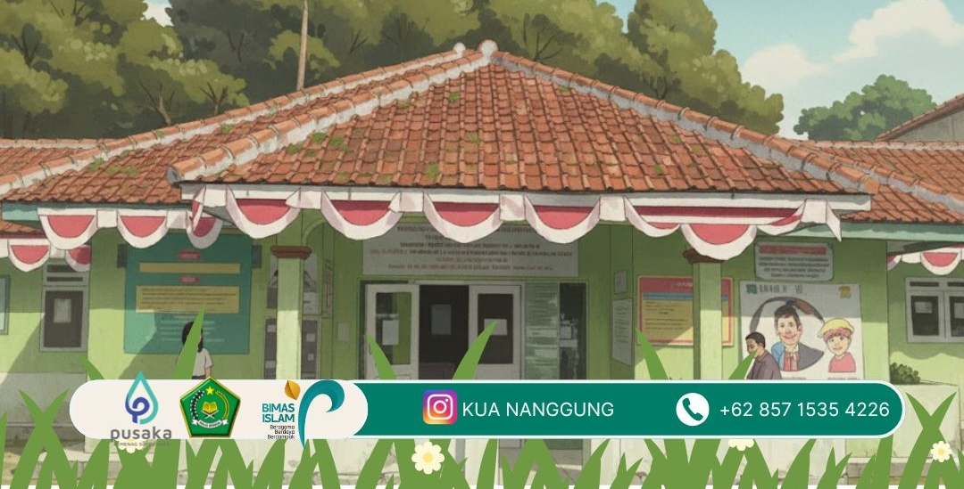

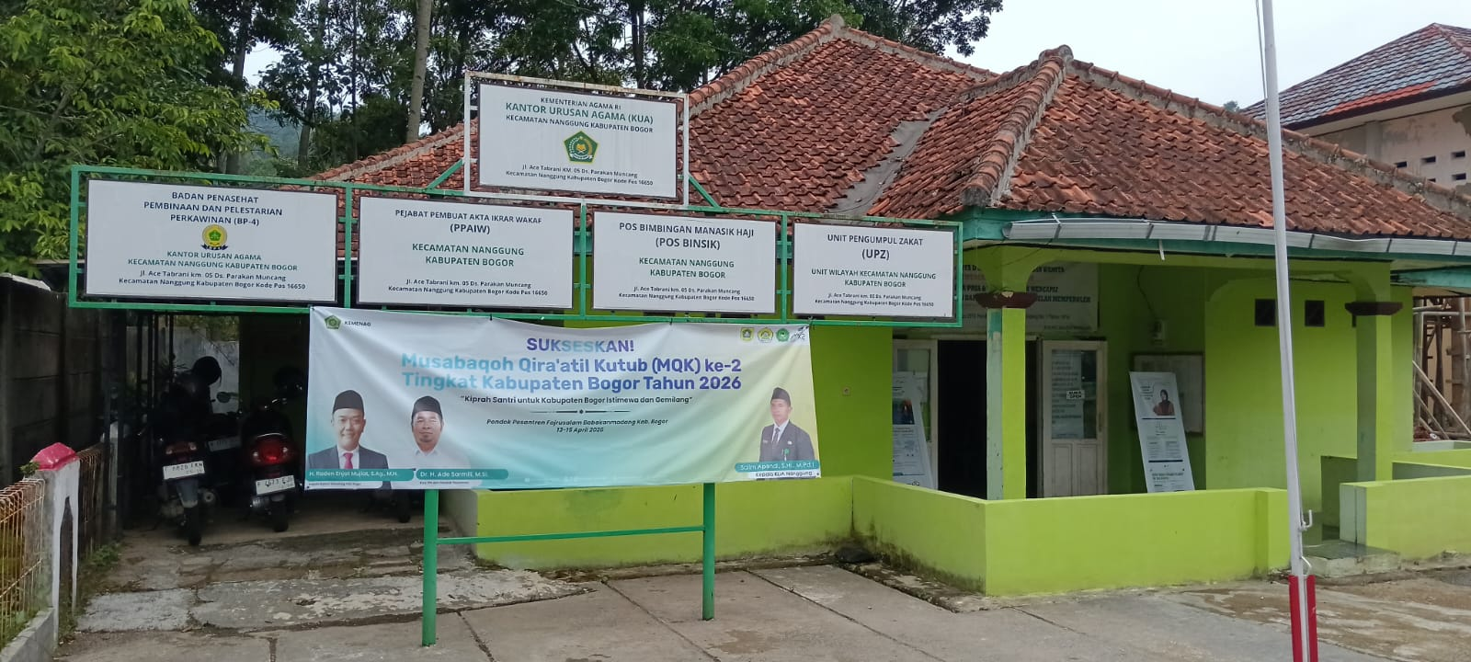
Foto Ruang Arsip
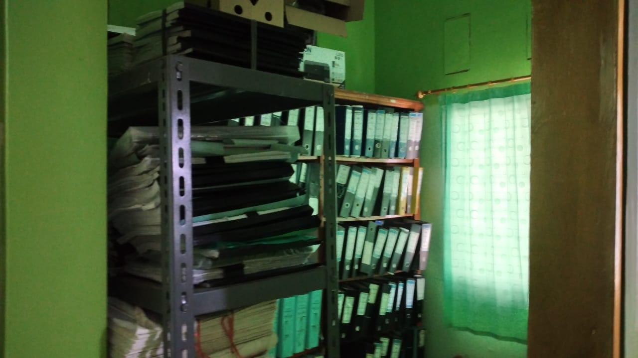
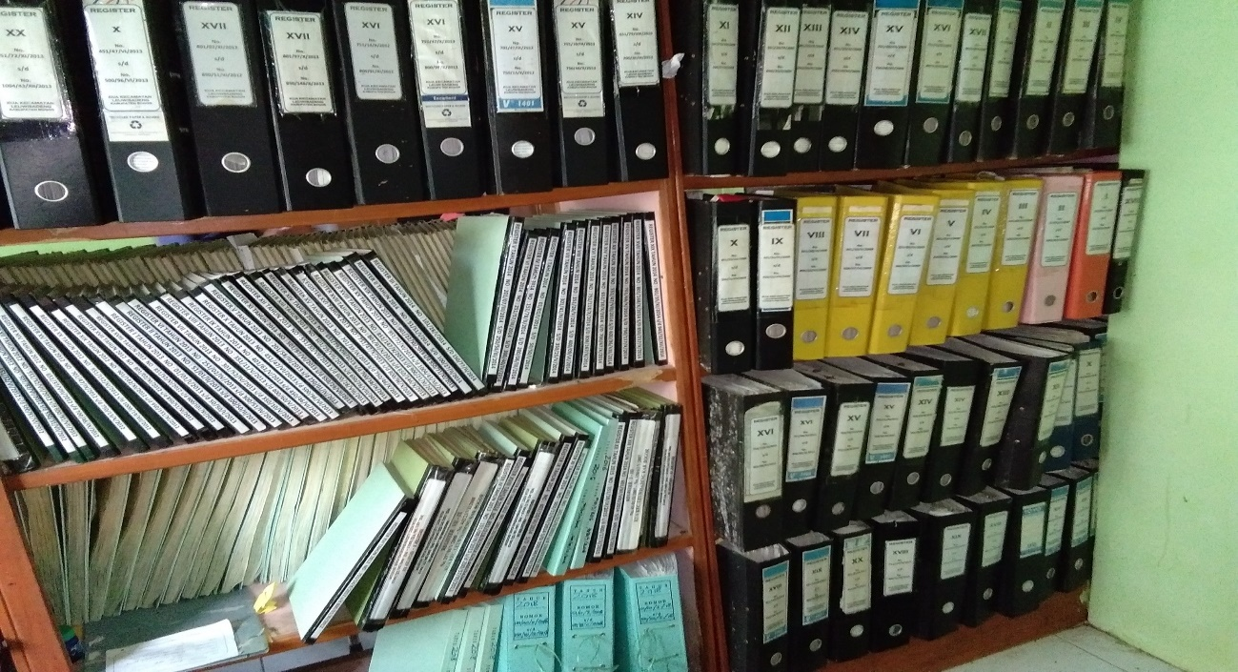
Foto Kamar Mandi/WC

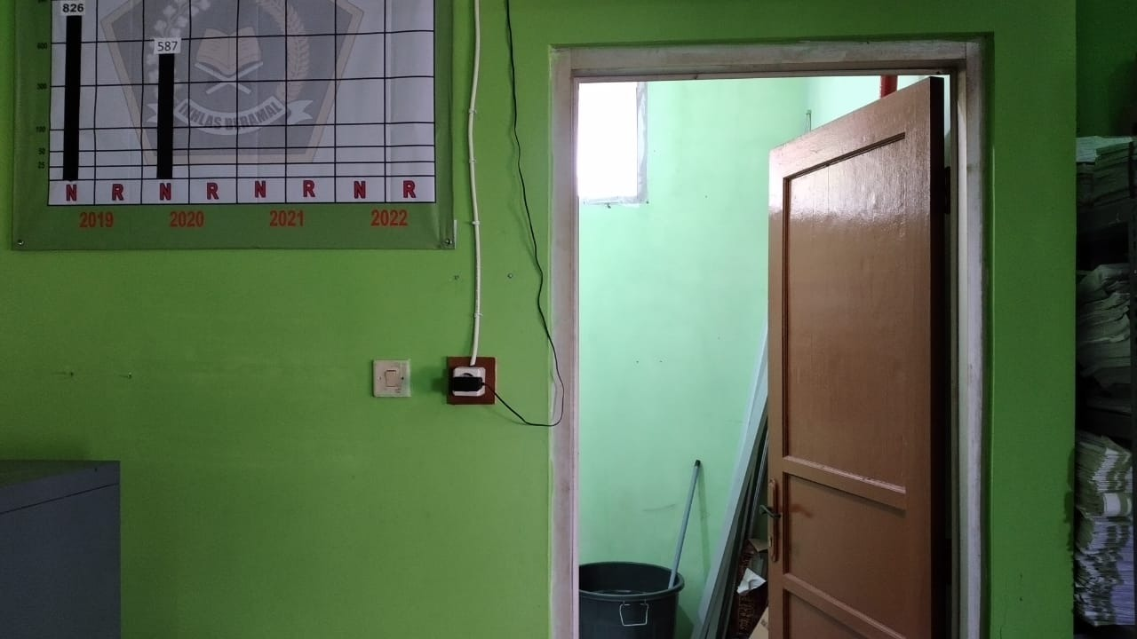
Foto Ruang Kepala

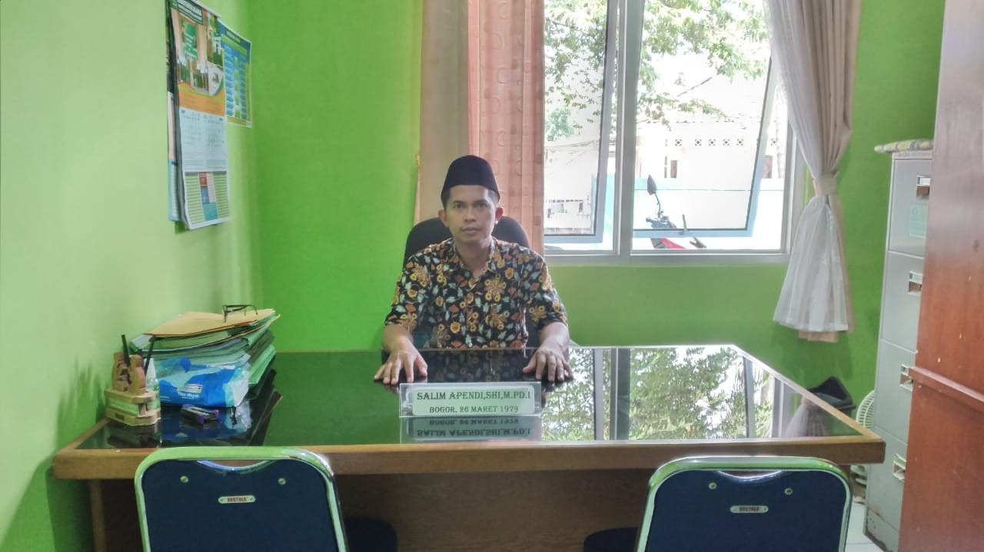

Foto Ruangan SIMKAH / Pengolah Data Kua Kec. Nanggung

Foto Ruang Staf / Karyawan Pengadministrasi Umum

Foto Ruang Penyuluh Agama Islam



Foto Ruang Pengawas MI
Foto Kegiatan
